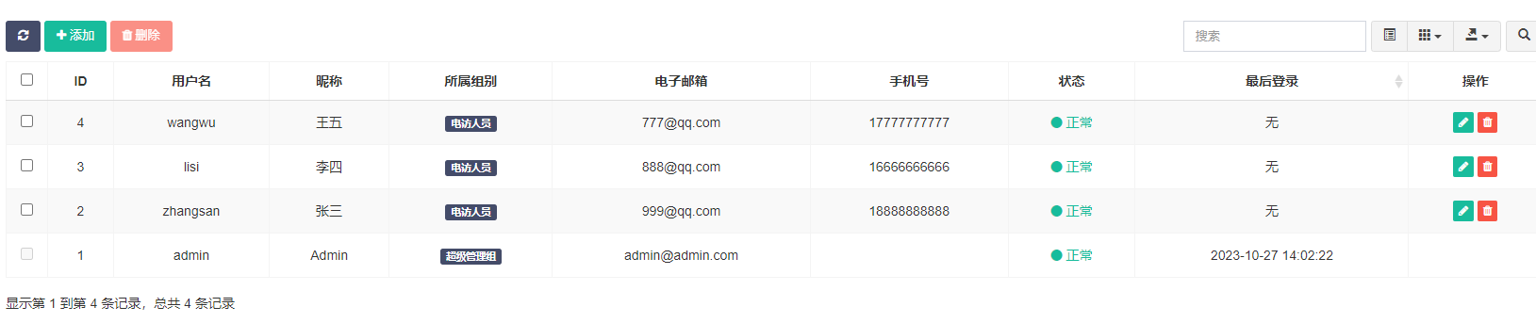
- 簡體中文能否改成繁體中文
- 手機號：台灣手機號為10碼。
- 用戶名：可否改成中文名字？
- 暱稱：可否改成員工編號
- 所屬組別：改「擔任角色」
- 增加直屬主管名字的欄位
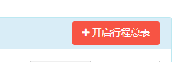
該按鈕從「預約表單」調整到「提交電訪」欄位。
→原本要先點擊成功電訪才會出現選項。
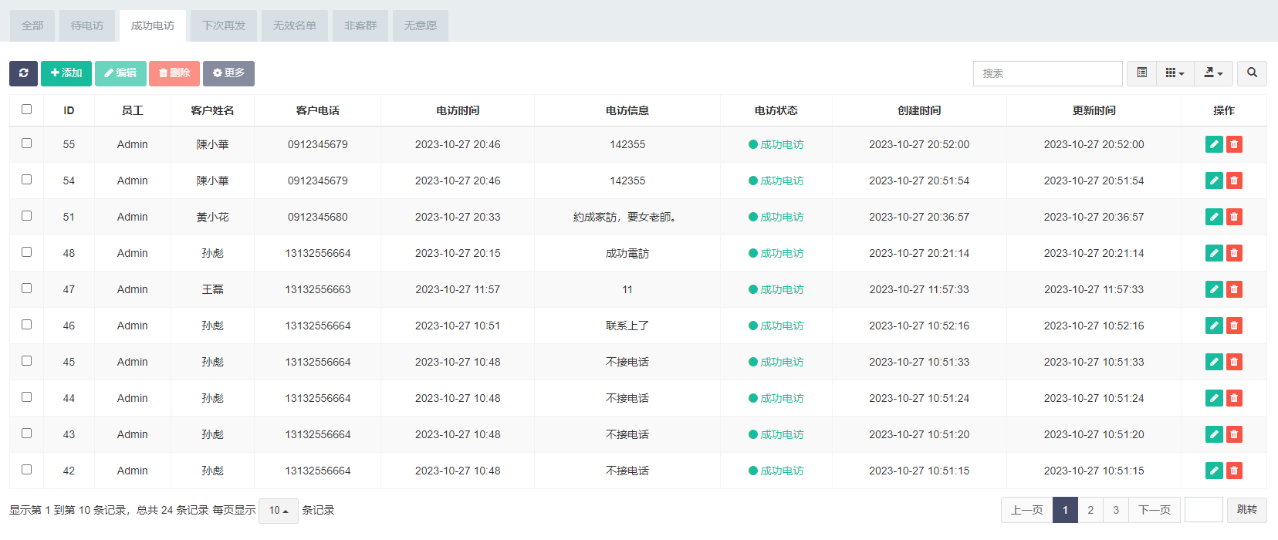
同一人的資訊，只要顯示最後約成的那筆就好，過程不需要全部都顯示出來，不然會太多太雜。
例如：孫彪只需要顯示ID48那筆就好。
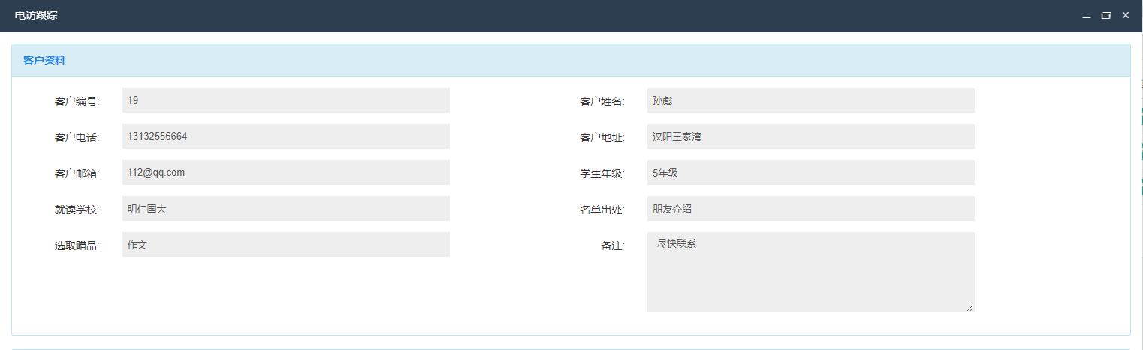
這邊開放可以做修改，右上方新增「編輯/儲存」按鈕，因為可能家長填錯/亂填，EX小三填小六，就必須要做修改。
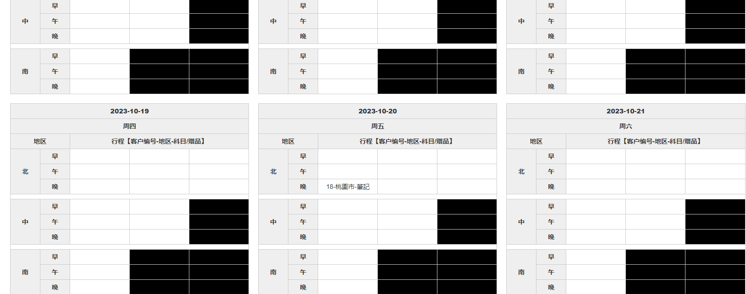
- 如何個別設定每天可約的時間(黑色區塊)，每天可安排的數量不一樣。
- 可否一個橫排就是1週7天的時間(每天的畫面可以小一點)
- 幫忙在下方加上東部區塊
- 點擊已預訂行程時無法跳出P單資訊(幫忙串聯P單功能)
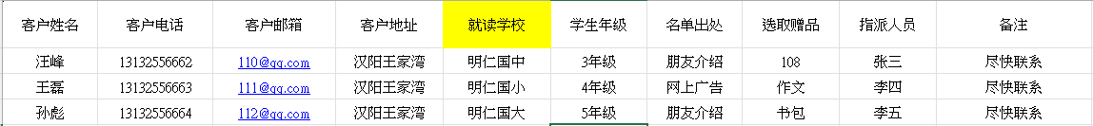
- 少了「客戶編號」、「客戶填表日期」欄位
- 就讀學校欄位在匯入時不需要，所以匯入excel不需要該欄位
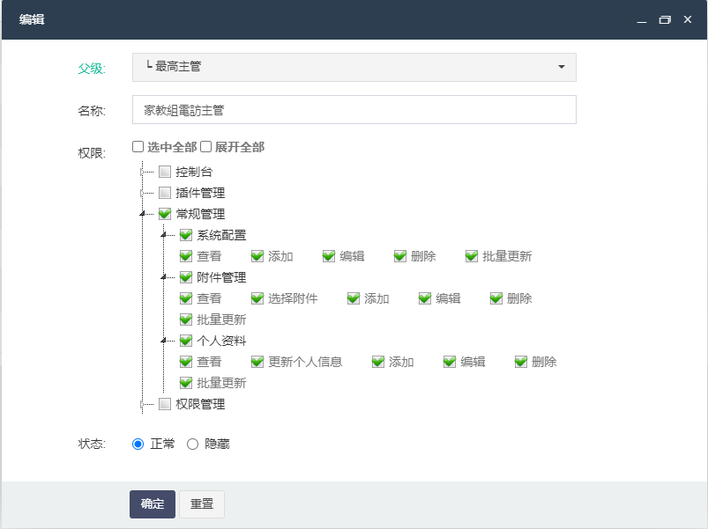
如何設定每個人的電訪權限？上面可設定的權限好像只有系統功能，沒有電訪或客戶功能。
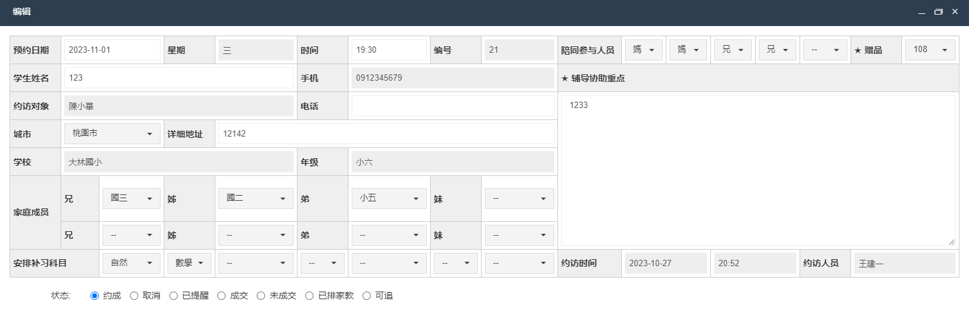
- P單的畫面，幫忙新增提供下載圖片的按鈕。例如：「下載圖片」
- 該地方功能也做到「行程總表」裡，點擊預約行程就會挑出此畫面。
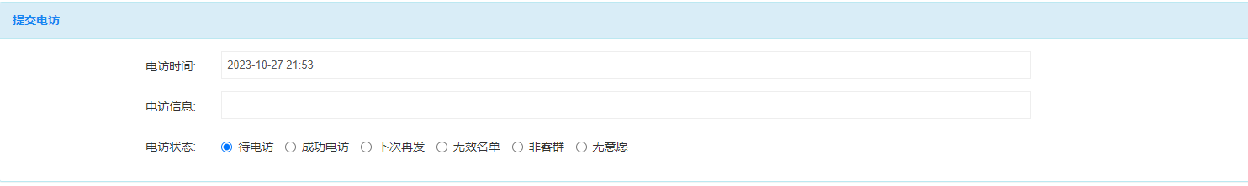
電訪狀態：「待電訪」→「未接」

